

學習單設計：東方編輯部

媽媽的畫像
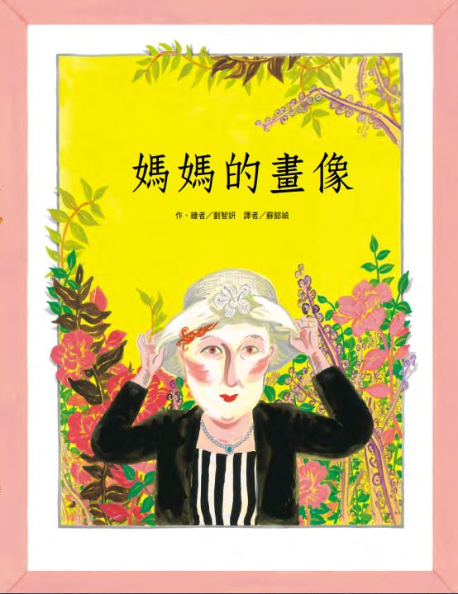

作、繪者╱劉智妍 譯者╱蘇懿禎

一分鐘讀故事
我正在畫媽媽，媽媽是什麼樣子呢？有人正在畫美英，美英是什麼樣子呢？
在媽媽熟悉的樣貌中，有著美英陌生的身影。
媽媽乾裂雙脣上的大紅脣膏，是美英源源不絕的紅色熱情。
媽媽用捲捲頭隱藏年齡，美英用漂亮的帽子遮掩敏感的心。
媽媽粗糙不平的腳總是低低在下，美英的自尊心卻是高高在上。
媽媽的手歷經風霜，美英則是閃閃發光。
在我認識的媽媽背後，或許存在著連我都無法想像的美英……
媽媽的日常生活有點無聊，但美英卻是個風趣的人。
媽媽是個只吃魚頭的美食家，美英是什麼也不怕的探險家。
媽媽像一朵不服輸的花支持著我們，而美英某一天或許會為了尋找花兒而離開。
媽媽是能讓我們安心休息的避風港，而美英卻不想扮演家的角色。
媽媽為我會畫畫感到驕傲，但美英不喜歡我畫的畫像。
媽媽夢見了她去旅行，美英好不容易下定了決心。
她在那裡請人畫了一張非常滿意的畫像。
就這樣，家裡有了兩張媽媽的畫像。
雖然她們兩人彼此之間互不相同，但都是我唯一的母親──美英。
延伸活動
活動一：繪本裡的祕密

看了繪本裡的故事和圖畫之後，你有沒有發現一些有趣的地方？
請小朋友翻開繪本每一頁，並看圖回答以下的問題：

- 「在媽媽熟悉的樣貌中，有著美英陌生的身影。」這個跨頁裡，你覺得作者畫的媽媽和另一個人畫的美英，有哪些相同或不同的地方？(顏色、造型等)兩頁的技法是不是很不一樣呢？分別給你什麼感覺？

- 「媽媽乾裂雙脣上的大紅脣膏，是美英源源不絕的紅色熱情。」這個跨頁裡，左頁媽媽的紅脣膏變成右頁裡的什麼？你覺得作者為什麼這樣表現？

- 「美英用漂亮的帽子遮掩敏感的心」這頁裡，美英有幾頂帽子？在其他頁面裡，美英都是戴哪一頂帽子呢？

- 找一找，書裡那些地方出現鳥兒、花、蝴蝶？有什麼不一樣？

- 「媽媽的日常生活有點無聊，但美英卻是個風趣的人。」這個跨頁裡，左頁的鳥兒、電視，在右頁的哪裡？

- 「媽媽是個只吃魚頭的美食家，美英是什麼也不怕的探險家。」這個跨頁裡，左頁裡媽媽吃著魚頭、桌上放牙籤的鴨子器皿，分別出現在右頁的哪裡？給你什麼感覺？

- 「媽媽為我會畫畫感到驕傲，但美英不喜歡我畫的畫像。」右頁的美英收到了什麼畫像？想想為什麼是作者畫媽媽的畫像？

- 「媽媽夢見了她去旅行，美英好不容易下定了決心。」這個跨頁裡，仔細看看兩頁裡的景物有什麼變化？(櫃子上的畫像、旅行箱、飛機等)

- 仔細看看「她在那裡請人畫了一張非常滿意的畫像。」這個跨頁，美英在哪裡？她出現的這些畫面在那些頁面出現過？

- 你是否有發現作者畫的媽媽和美英是同一個人？有的話，說說是從哪裡開始發現的？為什麼？

- 想一想，為什麼作者要用美英的畫像作為封面，而不是媽媽的畫像？
活動二：媽媽(或爸爸)的樣子

請你憑自己的印象畫出媽媽的樣子，並描述媽媽的長相、身材有什麼特徵？如：圓圓的臉、大大的眼睛、捲捲的頭髮、小小的嘴巴、細細的眉毛、常戴耳環、瘦小的身體等。

這是我的媽媽(或爸爸)

媽媽(或爸爸)的特徵：

活動三：媽媽(或爸爸)的心聲

你知道媽媽(或爸爸)喜歡吃什麼嗎？喜歡什麼顏色？喜歡穿什麼樣的衣服？喜歡做什麼活動？小時候有沒有夢想？現在做想做什麼事？
請你當個小小記者，設計六個想問的問題，訪問媽媽並寫下來。

問：  答： | 問：  答：
問：  答： | 問：  答：
問：  答： | 問：  答：
活動四：媽媽(或爸爸)我愛您小卡

媽媽(或爸爸)為了我們總是不辭勞苦，請你設計三張我愛您小卡，寫上自己可以為媽媽(或爸爸)做的事，送給媽媽(或爸爸)作為慰勞，當媽媽(或爸爸)出示小卡時，就要完成小卡上的任務喔！
媽媽(或爸爸)我愛您
我要幫您：
媽媽(或爸爸)我愛您
我要幫您：
媽媽(或爸爸)我愛您
我要幫您：

活動五：與媽媽(或爸爸)共讀

請你找一本有關於媽媽(或爸爸)的繪本，邀請媽媽(或爸爸)一起來欣賞，並分享彼此的心得感想。

參考書目：

